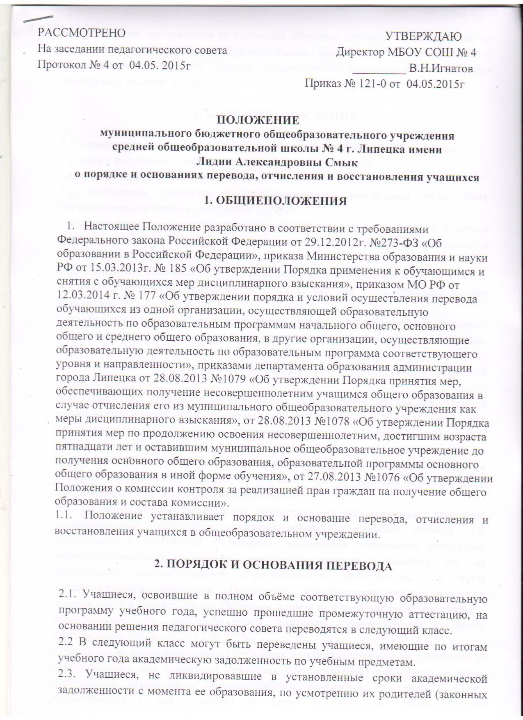

представителей) оставляются на повторное обучение, переводятся на обучение по адаптированным основным образовательным программам в соответствии с рекомендациями психолого – медико - педагогической комиссии либо на обучение по индивидуальному плану.

ПОРЯДОК ОТЧИСЛЕНИЯ

  - Отчисление учащегося из образовательного учреждения осуществляется:
- в связи с получением образования (завершением обучения);
- досрочно по основаниям, установленными частью 3.2. данного Положения.
  - Отчисление учащегося из образовательного учреждения может быть осуществлено досрочно в следующих случаях:
- по инициативе родителей (законных представителей), в том числе в случае перевода учащегося для продолжения освоения образовательной программы в другое общеобразовательное учреждение;
- по инициативе образовательного учреждения, в случае применения к учащемуся, достигшему возраста пятнадцати лет, отчисления как меры дисциплинарного взыскания;
- по обстоятельствам, не зависящим от воли учащегося или родителей (законных представителей) несовершеннолетнего учащегося и образовательного учреждения, в том числе в случае ликвидации образовательного учреждения.
  - Отчисление учащихся оформляется приказом директора образовательного учреждения.
  - Отчисление учащегося из образовательного учреждения для продолжения освоения образовательной программы в другом общеобразовательном учреждении осуществляется по заявлению родителей (законных представителей) и при предоставлении справки из учреждения, где будет продолжено обучении, о готовности принять учащегося. Родителям (законным представителям) учащегося выдается личное дело, справка об обучении или о периоде обучения, если учащийся выбывает в течение учебного года.
  - По решению образовательного учреждения, за неоднократное совершение дисциплинарных проступков, предусмотренных Федеральным законом «Об образовании в Российской Федерации», допускается применение отчисления несовершеннолетнего учащегося, достигшего возраста пятнадцати лет, из организации, осуществляющей образовательную деятельность, как меры дисциплинарного взыскания. Отчисление несовершеннолетнего учащегося производится в соответствии с Порядком применения к обучающимся и снятия с обучающихся мер дисциплинарного взыскания, утвержденного приказом Минобрнауки РФ №185 от 15.03.2013г.
Отчисление из образовательного учреждения по обстоятельствам, не зависящим от воли учащегося или родителей (законных представителей) происходит в случае прекращения деятельности образовательного учреждения, а также в случае аннулирования у нее лицензии на право осуществления образовательной деятельности, лишения ее государственной аккредитации, истечения срока действия свидетельства о государственной аккредитации. Учредитель (департамент образования) обеспечивает перевод учащихся с согласия родителей (законных представителей) несовершеннолетних обучающихся в другие образовательные учреждения, реализующие соответствующие образовательные программы.
  - Отчисление учащегося из образовательного учреждения может быть осуществлено досрочно в следующих случаях:
- по инициативе родителей (законных представителей), в том числе в случае перевода учащегося для продолжения освоения образовательной программы в другое общеобразовательное учреждение;
- по инициативе образовательного учреждения, в случае применения к учащемуся, достигшему возраста пятнадцати лет, отчисления как меры дисциплинарного взыскания;
- по обстоятельствам, не зависящим от воли учащегося или родителей (законных представителей) несовершеннолетнего учащегося и образовательного учреждения, в том числе в случае ликвидации образовательного учреждения.
  - Отчисление учащихся оформляется приказом директора образовательного учреждения.
  - Отчисление учащегося из образовательного учреждения для продолжения освоения образовательной программы в другом общеобразовательном учреждении осуществляется по заявлению родителей (законных представителей) и при предоставлении справки из учреждения, где будет продолжено обучении, о готовности принять учащегося. Родителям (законным представителям) учащегося выдается личное дело, справка об обучении или о периоде обучения, если учащийся выбывает в течение учебного года.
  - По решению образовательного учреждения, за неоднократное совершение дисциплинарных проступков, предусмотренных Федеральным законом «Об образовании в Российской Федерации», допускается применение отчисления несовершеннолетнего учащегося, достигшего возраста пятнадцати лет, из организации, осуществляющей образовательную деятельность, как меры дисциплинарного взыскания. Отчисление несовершеннолетнего учащегося производится в соответствии с Порядком применения к обучающимся и снятия с обучающихся мер дисциплинарного взыскания, утвержденного приказом Минобрнауки РФ №185 от 15.03.2013г.
  - Отчисление из образовательного учреждения по обстоятельствам, не зависящим от воли учащегося или родителей (законных представителей) происходит в случае прекращения деятельности образовательного учреждения, а также в случае аннулирования у нее лицензии на право осуществления образовательной деятельности, лишения ее государственной аккредитации, истечения срока действия свидетельства о государственной аккредитации. Учредитель (департамент образования) обеспечивает перевод учащихся с согласия родителей (законных представителей) несовершеннолетних обучающихся в другие образовательные учреждения, реализующие соответствующие образовательные программы.

  - Отчисление учащегося из образовательного учреждения может быть осуществлено досрочно в следующих случаях:
- по инициативе родителей (законных представителей), в том числе в случае перевода учащегося для продолжения освоения образовательной программы в другое общеобразовательное учреждение;
- по инициативе образовательного учреждения, в случае применения к учащемуся, достигшему возраста пятнадцати лет, отчисления как меры дисциплинарного взыскания;
- по обстоятельствам, не зависящим от воли учащегося или родителей (законных представителей) несовершеннолетнего учащегося и образовательного учреждения, в том числе в случае ликвидации образовательного учреждения.
  - Отчисление учащихся оформляется приказом директора образовательного учреждения.
  - Отчисление учащегося из образовательного учреждения для продолжения освоения образовательной программы в другом общеобразовательном учреждении осуществляется по заявлению родителей (законных представителей) и при предоставлении справки из учреждения, где будет продолжено обучении, о готовности принять учащегося. Родителям (законным представителям) учащегося выдается личное дело, справка об обучении или о периоде обучения, если учащийся выбывает в течение учебного года.
  - По решению образовательного учреждения, за неоднократное совершение дисциплинарных проступков, предусмотренных Федеральным законом «Об образовании в Российской Федерации», допускается применение отчисления несовершеннолетнего учащегося, достигшего возраста пятнадцати лет, из организации, осуществляющей образовательную деятельность, как меры дисциплинарного взыскания. Отчисление несовершеннолетнего учащегося производится в соответствии с Порядком применения к обучающимся и снятия с обучающихся мер дисциплинарного взыскания, утвержденного приказом Минобрнауки РФ №185 от 15.03.2013г.
  - Отчисление из образовательного учреждения по обстоятельствам, не зависящим от воли учащегося или родителей (законных представителей) происходит в случае прекращения деятельности образовательного учреждения, а также в случае аннулирования у нее лицензии на право осуществления образовательной деятельности, лишения ее государственной аккредитации, истечения срока действия свидетельства о государственной аккредитации. Учредитель (департамент образования) обеспечивает перевод учащихся с согласия родителей (законных представителей) несовершеннолетних обучающихся в другие образовательные учреждения, реализующие соответствующие образовательные программы.
  - Отчисление учащегося из образовательного учреждения может быть осуществлено досрочно в следующих случаях:
- по инициативе родителей (законных представителей), в том числе в случае перевода учащегося для продолжения освоения образовательной программы в другое общеобразовательное учреждение;
- по инициативе образовательного учреждения, в случае применения к учащемуся, достигшему возраста пятнадцати лет, отчисления как меры дисциплинарного взыскания;
- по обстоятельствам, не зависящим от воли учащегося или родителей (законных представителей) несовершеннолетнего учащегося и образовательного учреждения, в том числе в случае ликвидации образовательного учреждения.
  - Отчисление учащихся оформляется приказом директора образовательного учреждения.
  - Отчисление учащегося из образовательного учреждения для продолжения освоения образовательной программы в другом общеобразовательном учреждении осуществляется по заявлению родителей (законных представителей) и при предоставлении справки из учреждения, где будет продолжено обучении, о готовности принять учащегося. Родителям (законным представителям) учащегося выдается личное дело, справка об обучении или о периоде обучения, если учащийся выбывает в течение учебного года.
  - По решению образовательного учреждения, за неоднократное совершение дисциплинарных проступков, предусмотренных Федеральным законом «Об образовании в Российской Федерации», допускается применение отчисления несовершеннолетнего учащегося, достигшего возраста пятнадцати лет, из организации, осуществляющей образовательную деятельность, как меры дисциплинарного взыскания. Отчисление несовершеннолетнего учащегося производится в соответствии с Порядком применения к обучающимся и снятия с обучающихся мер дисциплинарного взыскания, утвержденного приказом Минобрнауки РФ №185 от 15.03.2013г.
  - Отчисление из образовательного учреждения по обстоятельствам, не зависящим от воли учащегося или родителей (законных представителей) происходит в случае прекращения деятельности образовательного учреждения, а также в случае аннулирования у нее лицензии на право осуществления образовательной деятельности, лишения ее государственной аккредитации, истечения срока действия свидетельства о государственной аккредитации. Учредитель (департамент образования) обеспечивает перевод учащихся с согласия родителей (законных представителей) несовершеннолетних обучающихся в другие образовательные учреждения, реализующие соответствующие образовательные программы.

ПОРЯДОК ВОССТАНОВЛЕНИЯ УЧАЩИХСЯ

  - Восстановление учащегося в образовательном учреждении, если он досрочно прекратил образовательные отношения по своей инициативе и (или) инициативе родителей (законных представителей), проводится в соответствии с Порядком приема граждан на обучение по образовательным программам начального общего, основного общего и среднего общего образования.
  - Лица, отчисленные ранее из образовательного учреждения, не завершившие образование по основной образовательной программе, имеют право на восстановление в число учащихся образовательного учреждения независимо от продолжительности перерыва в учебе, причины отчисления.
  - Право на восстановление в образовательное учреждение имеют лица, не достигшие возраста восемнадцати лет.
  - Восстановление лиц в число учащихся образовательного учреждения осуществляется только на свободные места.
  - Восстановление учащегося производится на основании личного заявления родителей (законных представителей) на имя директора образовательного учреждения.
  - Решение о восстановлении учащегося принимает директор образовательного учреждения, что оформляется соответствующим приказом.
  - При восстановлении в образовательное учреждение заместитель директора устанавливает порядок и сроки ликвидации академической задолженности (при наличии таковой).
  - Учащимся, восстановленным в образовательное учреждение и успешно прошедшим государственную итоговую аттестацию, выдается государственный документ об образовании установленного образца.

Принято с учётом мнений:
Совета учащихся (протокол от 2.04.2015г. №2)
Родительского комитета (протокол от 27.04.2015г. №2)

